Ihr Ansprechpartner:
Dirk Rott, Leiter Marketing

6. Juni 2018
Presseinformation WP1802: TV-Machine-Interface
Bilder und Textmaterial sind für die Veröffentlichung in der Fachpresse (Print und Online) freigegeben.
Bitte senden Sie uns nach der Veröffentlichung ein Belegexemplar zu.
Herzlichen Dank für Ihre Bemühungen im Voraus.
__________________________________________________________________________
Für die Smart Factory: TV-Machine-Interface
Das TV-Machine-Interface WBGcMTHDMI von Wachendorff Prozesstechnik hat alle umfangreichen HMI-Funktionen der WBGcMT-Serie übernommen. Ohne Touchscreen und LCD kann dieses HDMI-fähige Gerät mit beliebig großen Bildschirmen arbeiten, so dass die Bildschirmgröße nicht mehr durch die auf dem Markt erhältlichen HMIs begrenzt ist. Das Interface kann auch eine Touch-Steuerung über einen USB-Anschluss ermöglichen, z. B. ein industrielles Touchscreen-Display mit USB-Schnittstelle oder eine USB-Maus.
Durch seine geringe Größe, die mit einer Handfläche vergleichbar ist, eignet sich das TV-Machine.-Interface für viele Einbausituationen.
Das WBGcMTHDMI ist auch für das Andon-System geeignet. Es kann Geräte- und Qualitätsmanagementdaten von der Produktionslinie erfassen, verarbeiten und dann über HDMI Visualisierung und Ton an einen Großbildmonitor senden, was eine Echtzeitüberwachung und
-steuerung für die Bediener vor Ort ermöglicht.
Das TV-Machine-Interface bietet integrierte Unterstützung für die Fernüberwachung. Durch den Einsatz des cMT-Viewer auf dem WBGcMTiV5 (Display der cMT-Serie), Smartphones, Tablets oder PCs können Anwender ein WBGcMTHDMI aus der Ferne überwachen. Darüber hinaus unterstützt dieses funktionsreiche Modell auch Smartphones als Barcode-Scanner, Multimedia-Player und IP-Kamera-Viewer.
Durch die Bereitstellung leistungsfähiger Konnektivität, einschließlich der De-facto-IIoT-Protokollstandards MQTT und OPC UA, der direkten Verbindung mit der Datenbank sowie mehr als 300 Kommunikationsprotokollen, ist die cMT-Serie für verschiedene Arten von Integrationsanforderungen bestens gerüstet.
Direkter Link zum Produkt-Datenblatt mit technischen Eigenschaften:
www.wachendorff-prozesstechnik.de/WBGcMTHDMI
Umfassende Informationen zu den Bediengeräten / HMI der WBG-Serien:
www.wachendorff-prozesstechnik.de/bub
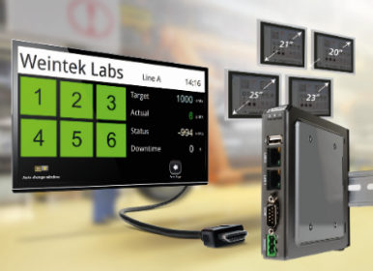
Bildmaterial (Wachendorff Prozesstechnik):
WP1802_PI_Wachendorff_TV_Machine_Interface_WBGcMTHDMI_Juni2018.jpg

